  Формулы для нахождения определителя
  - 1-го порядка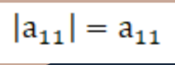
  - 2-го порядка
  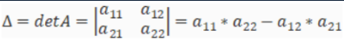
  - Разложение по строчке
  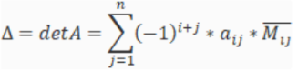
  - Разложение по столбцу
  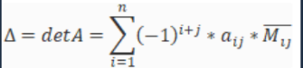
  РГПУ им. Герцена
  Аннануров Даниил Петрович ИВТ 1.2
  Основные формулы по теме: «Определители»

  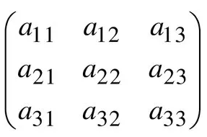
  Определитель 3-го порядка
  - Правило треугольников
  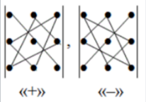
  - Правило Саррюса
  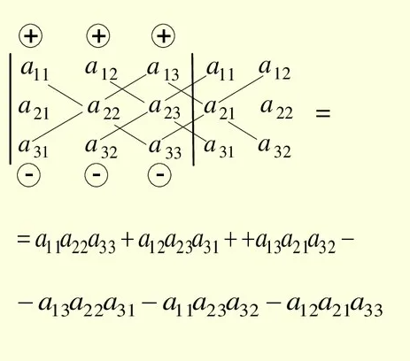
  Настройка в два счета
  Чтобы поэкспериментировать с оформлением буклета, используйте коллекции «Темы», «Цвета» и «Шрифты» на вкладке «Дизайн».
  У вас есть собственные шрифты и цвета? Без проблем! Вы можете добавить в коллекции собственные варианты.
  - Разложение определителя по строке или столбцу
  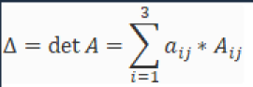
  Теорема Лапласа
  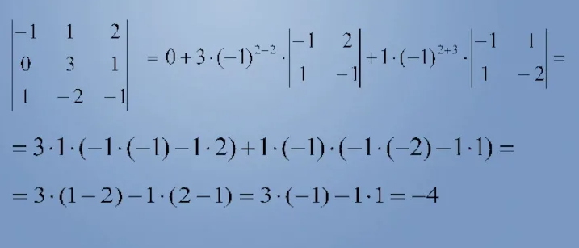
  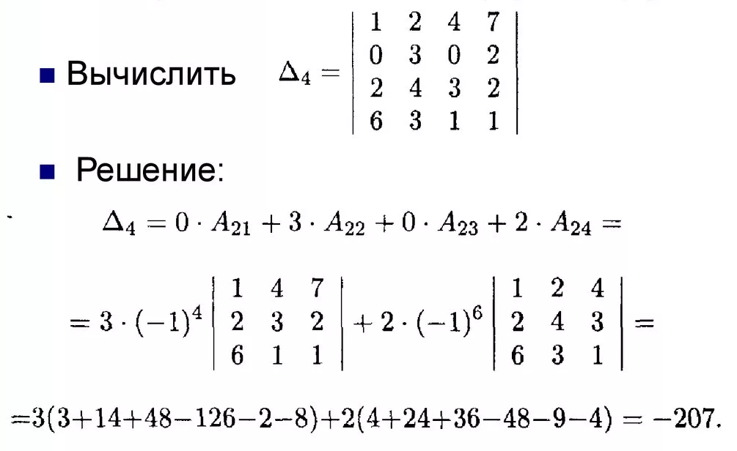
  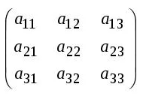
  Свяжитесь с нами
  РГПУ им. Герцена
  Аннануров Даниил Петрович ИВТ 1.2
  задание 2.1.3

